

自主招生管理系统
设计规格说明书

文件状态：  [√] 草稿  [ ] 正式发布  [ ] 正在修改 | 文件标识： | SA_C2G4B
文件状态：  [√] 草稿  [ ] 正式发布  [ ] 正在修改 | 当前版本： | 1.0
文件状态：  [√] 草稿  [ ] 正式发布  [ ] 正在修改 | 作 者： | 周则宙
文件状态：  [√] 草稿  [ ] 正式发布  [ ] 正在修改 | 完成日期： | 2016.3.8

华东师范大学软件学院
- 版本历史
版本/状态 | 作者/ 修改者 | 日期 | 说明
0.1 | 周则宙 | 2016.3.2 | 软件设计规格说明书初稿
1.0 | 周则宙 | 2016.3.8 | 软件设计规格说明书初稿1.0
1.1 | 周则宙 | 2016.4.5 | 软件设计规格说明书需求增加

目 录
1. 概述 4
2. 设计目标和约束 5
3. 用例视图 6
3.1 专家登录 6
3.2 专家打分 7
3.3 XX用例实现 7
3.ｎXX用例实现 7
4. 逻辑视图 7
4.1概述 8
4.2包设计 8
5. 进程视图 8
6. 部署视图 8
7. 实现视图 8

1. 概述
1.1 目的
该软件设计规格说明书基于本小组计划开发的“自主招生管理系统”需求说明书编写，目的在于根据软件需求说明书中的任务概述、需求规定等规划设计出一套可执行软件的结构模型。该文档是设计结果的详细描述，也是程序员编写程序功能的依据。
1.2 范围
本系统立足于学校在各考点进行自主招生和管理的要求，保证系统信息处理和传递的安全、可靠、及时、准确，有利于自主招生考试的顺利展开。自主招生系统（移动服务器及平板客户端模块）适用于在考点现场报名以及考试的情景，主要支持安排报名参加自主招生考试的学生在各个考点进行考试并让专家对考生进行评分更加科学严谨。但对于其他领域，如学生网上报名等领域不适用。
1.3 术语和缩写
顺序图：顺序图是将交互关系表示为一个二维图。纵向是时间轴，时间沿竖线向下延伸。横向轴代表了在协作中各独立对象的类元角色。类元角色用生命线表示。当对象存在时，角色用一条虚线表示，当对象的过程处于激活状态时，生命线是一个双道线。
状态图：状态图是描述一个实体基于事件反应的动态行为，显示了该实体如何根据当前所处的状态对不同的时间做出反应的。通常我们创建一个UML状态图是为了以下的研究目的：研究类、角色、子系统、或组件的复杂行为。
Database：数据库
MVC：软件工程中的一种软件架构模式，把软件系统分为三个基本部分：模型（Model）、视图（View）和控制器（Controller）。
C/S 结构：C/S 结构，即大家熟知的客户机和服务器结构。它是软件系统体系结构，通过它可以充分利用两端硬件环境的优势，将任务合理分配到Client端和Server端来实现，降低了系统的通讯开销。
1.4 引用
《自主招生管理系统需求分析报告》 本小组
《软件工程：实践者的研究方法》 （美）Roger S.Pressman 机械工业出版社
《软件工程方法与实践》 窦万峰 机械工业出版社
《数据库原理及设计》 王珊等 清华大学出版社
《软件需求》（第二版） (美) Karl E. Wiegers 清华大学出版社
1.5 设计概要
本系统采用C/S结构并且结合MVC框架
采用C/S结构是因为目前大多数应用软件系统都是Client/Server形式的两层结构，由于现在的软件应用系统正在向分布式的Web应用发展，Web和Client/Server 应用都可以进行同样的业务处理，应用不同的模块共享逻辑组件；因此，内部的和外部的用户都可以访问新的和现有的应用系统，通过现有应用系统中的逻辑可以扩展出新的应用系统。这也就是目前应用系统的发展方向。

2. 设计目标和约束
2.1 目标
本系统（移动管理器及平板应用模块）用于各考点学生进行现场报名及确认并为专家打分提供应用，最终将成绩上传至主服务器 。通过系统对学生自主招生考试进行快捷安排，并为专家提供合理的打分系统可以减轻教务人员的工作负担，利于其工作的开展，提高招生工作和学生自主招生考试的效率，本系统的目标包括：
  - 减少人力与管理费用
  - 提高网络安全，防止网络窃听
  - 提高信息传输保密性及准确性
  - 改进管理和服务
  - 系统设计优良，界面设计精美、友好、快捷，人性化设计，后台管理功能强大、高效率
  - 防止专家帮助作弊确保考试的公正
2.2 约束
条件：团队成员的协作能力、各开发语言的掌握程度
尚需创造的条件：良好的设计能力和测试能力
运行限制：开发环境使用的是WampServer套装，只能在Windows环境下运行
开发周期：开发周期为7~8个星期，预计在本学期第8到9周完成
开发工具：Notepad++、Sublime+Chrome、Android Studio等

3. 用例视图

3.1 专家登录
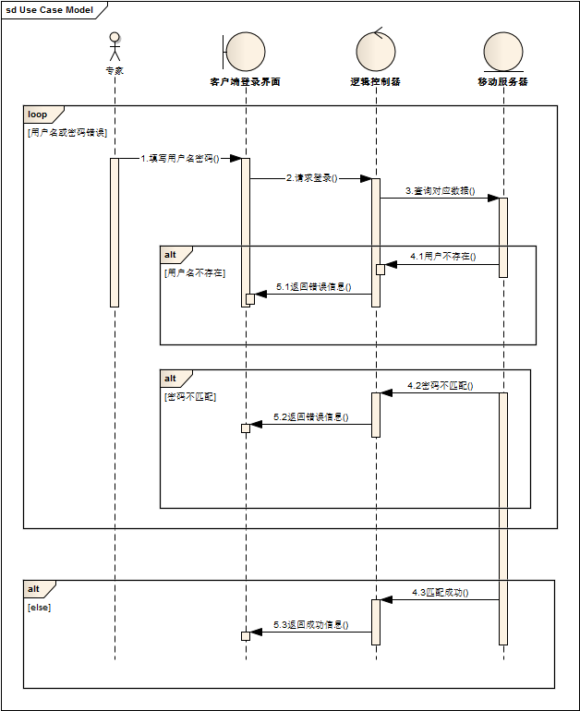

3.2 专家打分
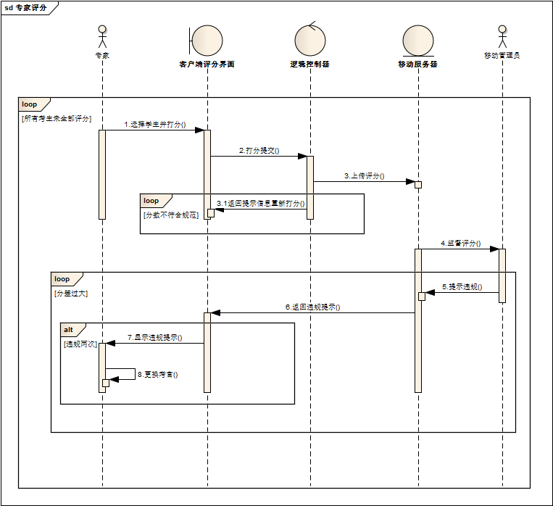

3.3 现场报名
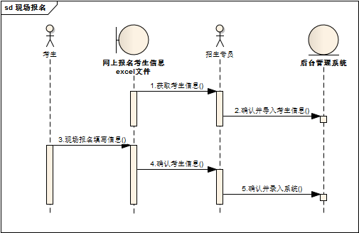

3.4成绩上传
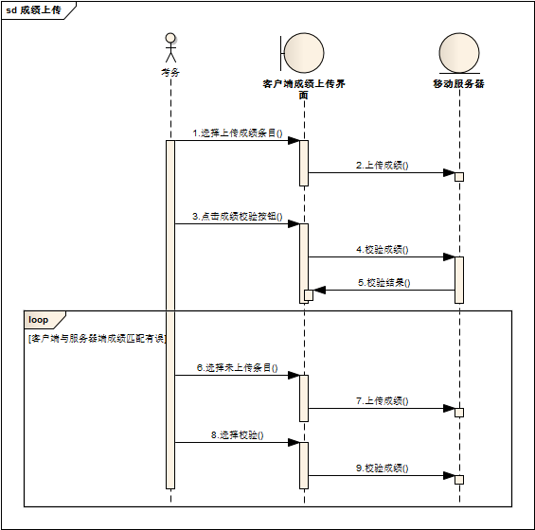

3.5分配考号
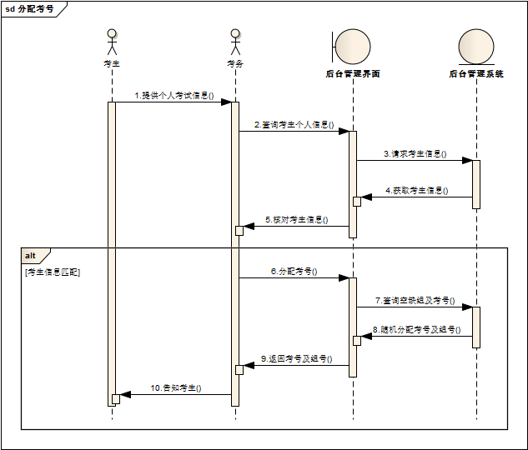

3.6学生复试
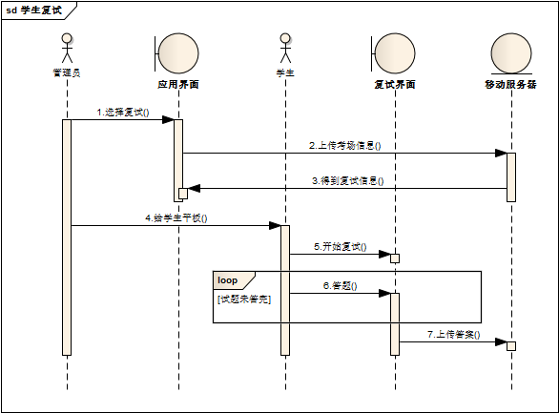

3.6专家复试打分
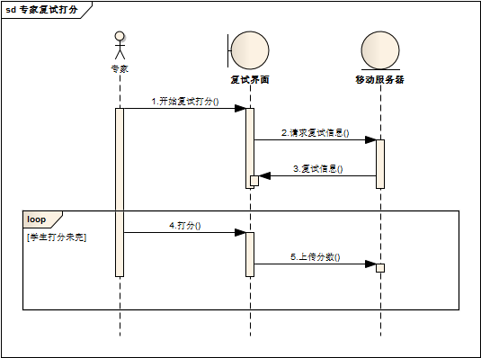

4. 逻辑视图

4.1概述
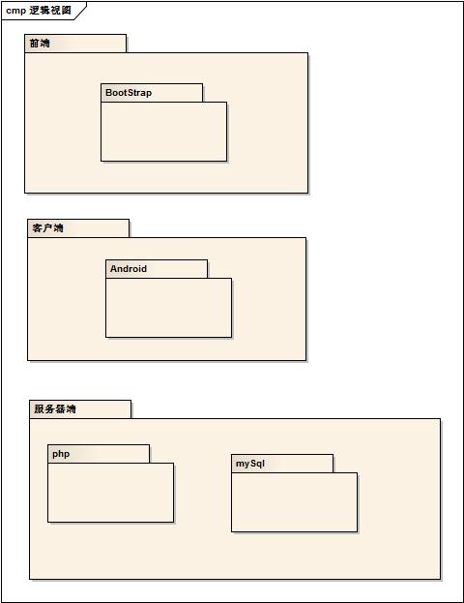

4.2包设计
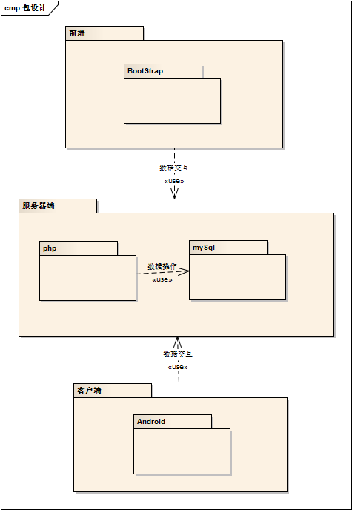

5. 进程视图
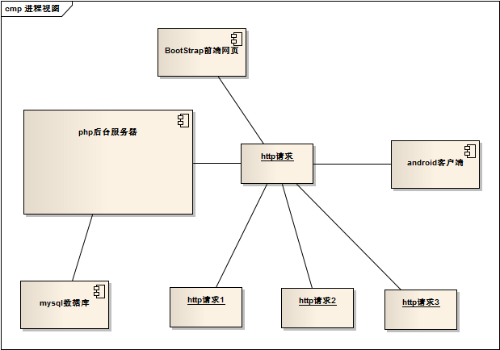

6. 部署视图

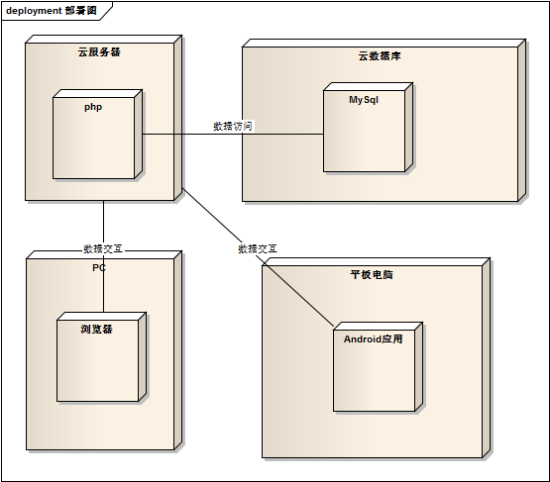

7. 实现视图
同进程视图

